团会总结

　“不忘初心，牢记使命”不仅仅是口号，更需要我们努力实践

中国特色社会主义已经进入新时代，在崭新的未来宏图徐徐展开之际，新时代青年也要紧跟时代脚步、聆听时代声音，不忘初心、牢记使命。

但站在新时代的入口，许多青年却陷入了迷茫，未来掌握在新青年手中，一方面这是机遇，一方面却也是挑战。新鲜与未知并存的交叉路口，我们青年人又该如何前行、何去何从?

　这时不妨从来处看一看，回归本质，寻找自己的初心和使命。自己最初的梦想是什么，肩负于身上的希冀是什么。这些都是指路明灯，照亮人生的路，是我们在前行时不至于身处一片黑暗，浑浑噩噩;也不至于迷失方向，愈走愈远。显然，在如何在新时代响应时代号角方向上，首先要做到的应该是：不忘初心，牢记使命脚踏实地、勤勤恳恳，初心就像悬于高空的风筝，仅靠一根细线牵扯是飞不高飞不远的，也随时会因为大风而挂断飘飘然不知何处去。因此只有把理想化为行动，不断地加粗加长牵引之绳，才能飞得更高飞得更远更稳。厚积薄发需有前提，点滴积累非常重要，想要手可摘星辰，必须一步一个台阶的向上攀登，纵使一路上疲惫的身体、恶劣的环境不断消磨我们的意志，也不能踟蹰不前。

坚定、奋进、搏击是青年人的象征;犹豫、懈怠、畏难是需要我们坚决抵制的。我们要不负重托无愧历史选择，要不忘初心，要牢记使命，在新时代中国特色社会主义的伟大实践中前进。

我系团委高度重视、精心策划、积极动员,组织了本学系全体团员青年开展了以学习不忘初心牢记使命主题教育团日活动。在活动中，全体团员青年学习理论知识，提高思想认识，全体同学都极其重视，相比于上月，本月的效果更好。

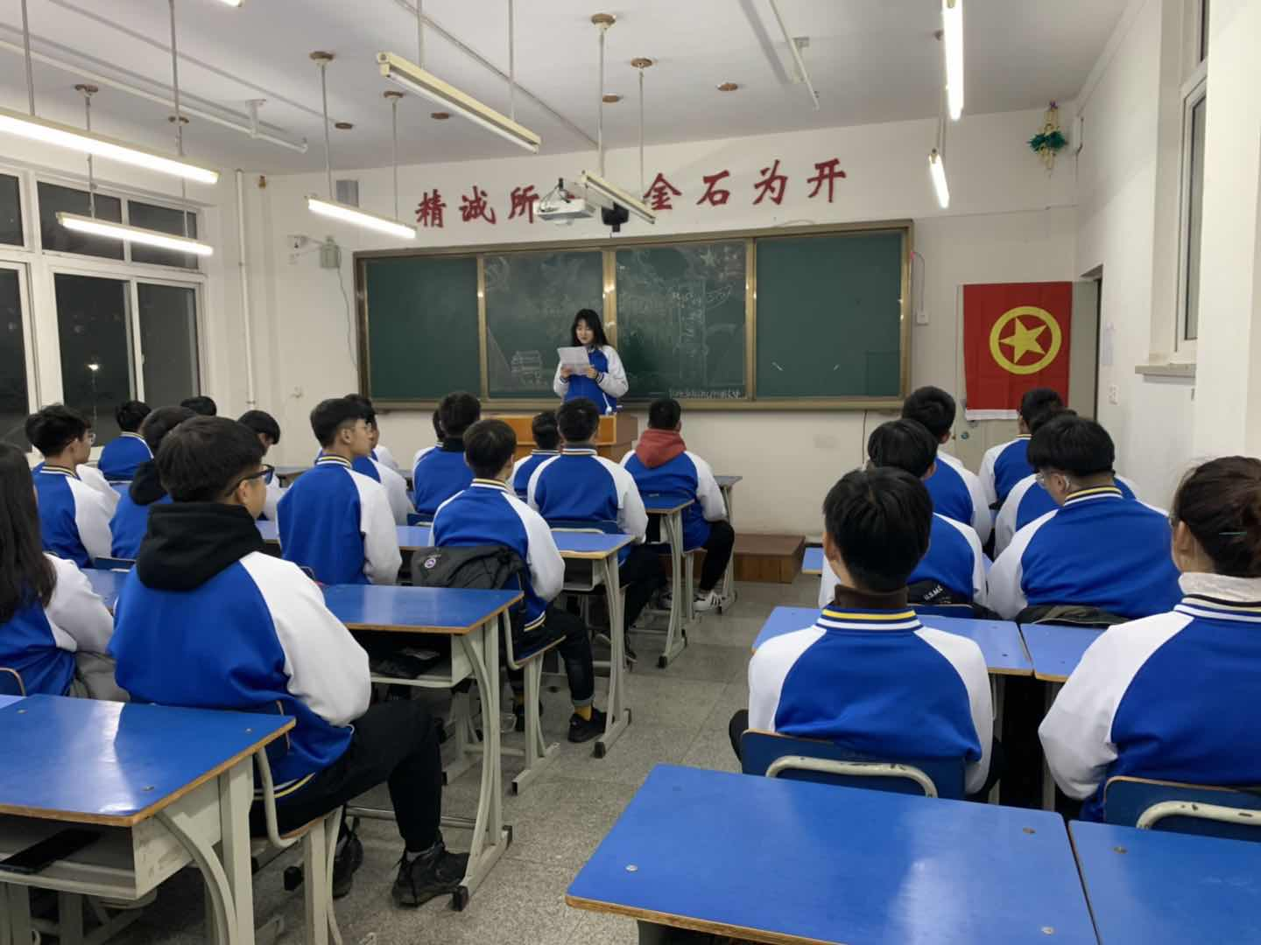 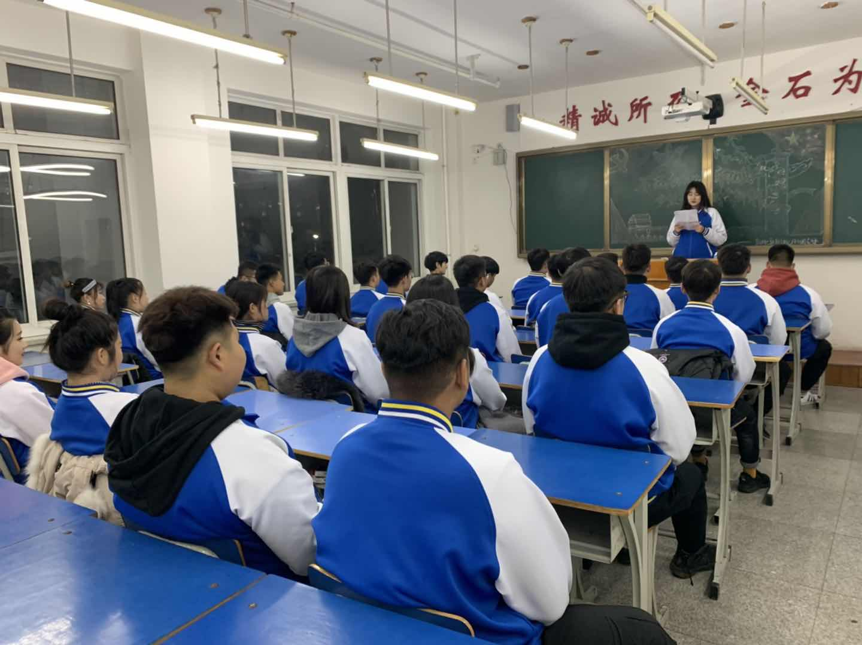

自动化系团总支

2019年12月11日